**RESPONSI 1 PERBAIKAN PRAKTIKUM PEMROGRAMAN WEB**

Petunjuk Pengerjaan:

1. Berdoa sebelum mengerjakan
2. Baca soal dengan teliti dan seksama
3. Waktu pengerjaan 2 jam dan bersifat close book
4. Responsi dikerjakan pada platform yang telah disediakan oleh asprak
5. Hanya diperbolehkan untuk membuka browser dan soal selama pengerjaan responsi
6. Jika ketahuan membuka aplikasi lain ataupun melakukan kecurangan dalam bentuk apapun maka nilai responsi = 0
7. Jika ditemukan kesalahan, masalah atau hal yang tidak dimengerti dalam proses pengerjaan responsi, silakan melaporkan pada asprak yang mengawasi ruangan.

**بِسْمِ اللَّهِ الرحمن الرَّحِيمِ**

Soal Perbaikan Javascript (Pilih 1 dari 5 soal yang tersedia)  
- Hendra, Rafli, Rafi

1. Anda merupakan seorang web developer yang mahir dalam Javascript dan ditugaskan untuk membuat sebuah halaman registrasi akun. Anda memutuskan untuk membuat sebuah web sederhana yang dapat menampilkan form dengan ketentuan sebagai berikut:

| Input Field | Regex | Contoh Input |
| --- | --- | --- |
| NIM | Format NIM mahasiswa Unsoed (hanya huruf kapital, tidak hanya informatika) | H1D020069 ✅  H1d020069 ❌ |
| Email | Format email mahasiswa Unsoed namadepan.namabelakang@mhs.unsoed.ac.id | ahmad.hamidy@mhs.unsoed.ac.id ✅ ahmad@gmail.com ❌ |
| Plat No. | 1-2 huruf kapital; spasi; 4 digit angka; spasi; 2-3 huruf kapital | R 1234 OMI ✅  R1234OMI❌  R 1234 R ❌ |

1. Lalu setelah selesai membuat halaman registrasi tersebut, Anda belajar materi OOP dari sebuah channel youtube, lalu Anda menulis program JavaScript dan membuat class bernama 'Mahasiswa' dengan properti nama, nim, dan asal. Sertakan method untuk menampilkan detail mahasiswa.(hint: tidak wajib menggunakan input pada html untuk memasukkan seluruh properti)
2. Buatlah sebuah form pada halaman baru yang hanya dapat menerima integer dan ketika tombol submit diklik maka integer tersebut akan dimasukkan kedalam sebuah array dengan ketentuan sebagai berikut:

* Poin bertambah satu untuk setiap bilangan ganjil pada array
* Poin bertambah dua untuk setiap bilangan genap pada array kecuali 4
* Poin bertambah 4 untuk setiap bilangan 4 yang ada pada array
* Bilangan 0 dianggap genap

Contoh hasil: 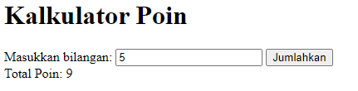

1. Lalu selain itu Anda juga bekerja untuk sebuah coffee shop ”Jarang Ngopi”. Bos Anda meminta Anda untuk membuat sebuah web sederhana yang dapat menghitung jumlah kembalian dengan pecahan uang kertas atau koin minimal yang tersedia di kasir. (Di toko selalu ada stok uang dengan pecahan 100.000, 50.000, 20.000, 10.000, 5.000, 2.000, 1.000 dan 500 rupiah). Lalu Bos Anda juga ingin terdapat sebuah pengecekan yang memberitahukan user jika uang yang dibayarkan kurang atau pas sehingga tidak perlu kembalian ataupun semisal toko tidak memiliki pecahan yang cukup.

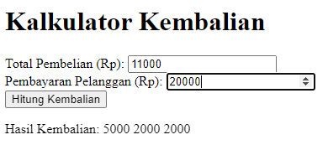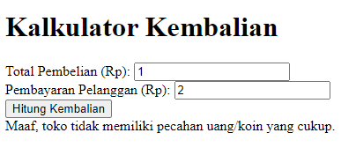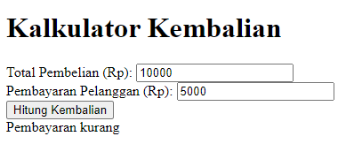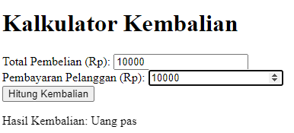

1. Lalu, ketika Anda sudah selesai mengerjakan tugas dari Bos Anda, Anda memainkan sebuah game yang berjudul “Escape Room” dimana sang tokoh utama diharuskan untuk kabur dari sebuah ruangan melalui pintu yang dijaga dengan password angka. Untuk memecahkan password tersebut, sang tokoh utama diharuskan untuk memasukkan 3 bilangan secara acak dan password untuk keluar dari ruangan tersebut adalah 5 angka pertama antara 2 dan 100 yang tidak habis dibagi oleh ketiga bilangan yang dipilih oleh tokoh utama. Bantulah sang tokoh utama untuk menemukan passwordnya dengan membuat halaman website baru dan menggunakan Javascript! (30 poin).

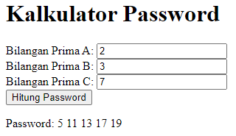

Soal perbaikan HTML  
- Fadhila

Buatlah tampilan seperti dibawah berikut:

